Φύλλο Εργασίας
Τίτλος: Εισαγωγική Εφαρμογή
Διάρκεια: 30 λεπτά
Τμήμα: ________

Ονοματεπώνυμα ομάδας: 1) __________________________________________________

- __________________________________________________

Στόχος

- Θα μάθετε τι είναι τα αντικείμενα στον προγραμματισμό
- Θα μάθετε τι είναι οι Ιδιότητες των αντικειμένων, δηλαδή τα χαρακτηριστικά τους πχ. Χρώμα (color), Ύψος (Height) και πως τις τροποποιείτε
- Θα μάθετε τι είναι οι μέθοδοι, δηλαδή πως τα αντικείμενα δρουν π.χ. ένα αντικείμενο μετακινείται (move)
- Θα μάθετε τι είναι αυτό που προκαλεί τα αντικείμενα να δρουν (γεγονότα) π.χ. πάτημα κουμπιού (Button Click), Άγγιγμα της οθόνης (Camvas Touched)
- Θα εξοικειωθείτε με το περιβάλλον του προγραμματιστικού εργαλείου App Inventor

Λίγη Θεωρία

Ο κόσμος αποτελείται από αντικείμενα , που αλληλεπιδρούν μεταξύ τους. Τα αντικείμενα ανεξάρτητα αν να είναι έμψυχες ή άψυχες οντότητες διαθέτουν ένα σύνολο χαρακτηριστικών - ιδιοτήτων (properties). Για παράδειγμα το αυτοκίνητο έχει τις ιδιότητες ( κυβικά, τιμή, είδος κινητήρα). Επίσης, κάθε αντικείμενο μπορεί να εκτελεί συγκεκριμένες ενέργειες (μεθόδους). Το αυτοκίνητο έχει τη δυνατότητα να εκτελέσει ενέργειες όπως να φρενάρει, να στρίψει. Οι ενέργειες όμως ενός αντικειμένου δεν εκτελούνται γραμμικά αλλά ανάλογα με τα ερεθίσματα (γεγονότα) που λαμβάνει από το περιβάλλον στο οποίο βρίσκεται. Σε ένα αυτοκίνητο ανοίγει ο αερόσακος (μέθοδος), όταν συγκρουστεί με ταχύτητα σε ένα άλλο αντικείμενο ( γεγονός)

Ο Προγραμματισμός προσπαθεί να προσεγγίσει και να αναπαραστήσει τον πραγματικό κόσμο. Όπως είδαμε σε προηγούμενα μαθήματα, οι προγραμματιστικές έννοιες την επιλογής και τις επανάληψης, προσομοιάζουν με αντίστοιχες καταστάσεις που συναντούμε στον πραγματικό κόσμο. Επομένως είναι αναμενόμενο και η έννοια του αντικειμένου να έχει συμπεριληφθεί ως μία βασική συνιστώσα του προγραμματισμού. Ο προγραμματισμός που χειρίζεται μέσω κατάλληλων εντολών (κώδικας) τη συμπεριφορά των αντικείμενων που υπάρχουν σε μία εφαρμογή, ονομάζεται αντικειμενοστραφής προγραμματισμός (object-oriented programming)

Στον προγραμματισμό, όμως σε αντίθεση με τον πραγματικό κόσμο, εμείς είμαστε αυτοί που ορίζουμε ποιες είναι οι ιδιότητες των αντικείμενων και ποιες οι συμπεριφορές τους, δηλαδή οι ενέργειες που μπορούν να εκτελέσουν. Σε περίπτωση που θέλουμε μία μπάλα σε μία εφαρμογή να αναπηδά όταν χτυπήσει ένα εμπόδιο, εμείς πρέπει να γράψουμε ένα σύνολο εντολών που θα αναπαριστά εικονικά την αναπήδηση της μπάλας. Με αυτό τον τρόπο απεικονίζουμε τον πραγματικό κόσμο στην υπολογιστική μας συσκευή (Η./Υ, κινητό)

Επειδή στις μέρες μας οι εφαρμογές που σχεδιάζονται για οποιαδήποτε υπολογιστική συσκευή εκτελούνται σε ένα γραφικό περιβάλλον αλληλεπίδρασης χρήστη-Η/Υ, υπάρχει μία πληθώρα συμβάντων (γεγονότων) που μπορούν να συμβούν σε αυτά. Για παράδειγμα μπορεί να γίνει επιλογή ή μετακίνηση ενός αντικειμένου με το ποντίκι ή με το δάκτυλο., το οποίο αναμένεται να προκαλέσει την «αντίδραση» του αντικειμένου σε αυτό το συμβάν. Ο προγραμματισμός που χειρίζεται πώς θα «αντιδράσει» ένα αντικείμενο σε διάφορα γεγονότα που του συμβαίνουν, ονομάζεται προγραμματισμός «καθοδηγούμενος από το γεγονός» (event-driven programming)

Λίγα Λόγια για το App Inventor

Το App Inventor είναι ένα προγραμματιστικό εργαλείο που αναπτύχθηκε από τη Google to 2010 και την παρούσα χρονική στιγμή υποστηρίζεται πλέον από το MIT , το οποίο βρίσκεται στην κορυφή της λίστας των τεχνολογικών ινστιτούτων του πλανήτη. Το προγραμματιστικό αυτό περιβάλλον συγκεντρώνει τα χαρακτηριστικά του αντικειμενοστραφούς και του οδηγούμενου από γεγονότα προγραμματισμού. Πρόκειται για μία οπτική γλώσσα προγραμματισμού, όπως το Scratch. όπου όλες οι διαθέσιμε εντολές εμφανίζονται με τη μορφή πλακιδίων. Το πρόγραμμα συντίθεται με κατάλληλο συνδυασμό των πλακιδίων.

Γνωριμία με το περιβάλλον του App Inventor

Μεταβείτε στον ιστότοπο της Αpp Inventor (http://ai2.appinventor.mit.edu/) και συνδεθείτε με το λογαριασμό της Google τον οποίο έχετε δημιουργήσει. Επιλέξτε Never take survey, εάν εμφανιστεί το παρακάτω μήνυμα.
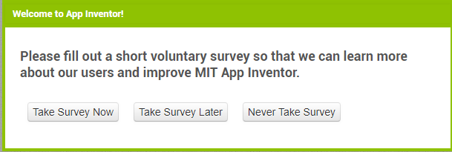

Στο επόμενο παράθυρο επιλέξτε Continue

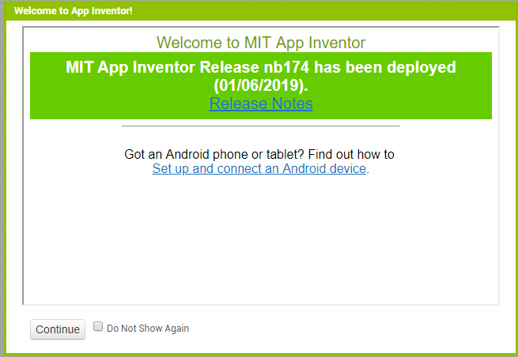

Όταν ξεκινάμε να χτίσουμε μια εφαρμογή στο περιβάλλον του App Inventor, στην πραγματικότητα ξεκινάμε ένα έργο ανάπτυξης, το οποίο ονομάζεται project. ¨Όταν επιλέξουμε από την γκρι μπάρα εργαλείων το μενού Projects
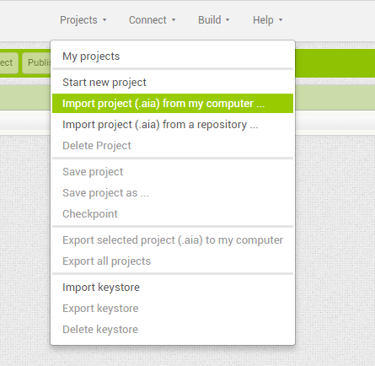
έχουμε τη δυνατότητα να πλοηγηθούμε στα έργα που έχουμε ήδη αποθηκεύσει, να δημιουργήσουμε ένα νέο έργο, να εξάγουμε το έργο μας στον υπολογιστή μας ή να εισάγουμε ένα έργο από αυτόν. Εσείς θα μεταφορτώσετε ένα έτοιμο έργο που βρίσκεται στον κοινόχρηστο φάκελο του τμήματος σας, συνεπώς θα επιλέξετε Import project (aia) from my computer. Το αρχείο που θα μεταφέρετε ονομάζεται traffic_light_original.

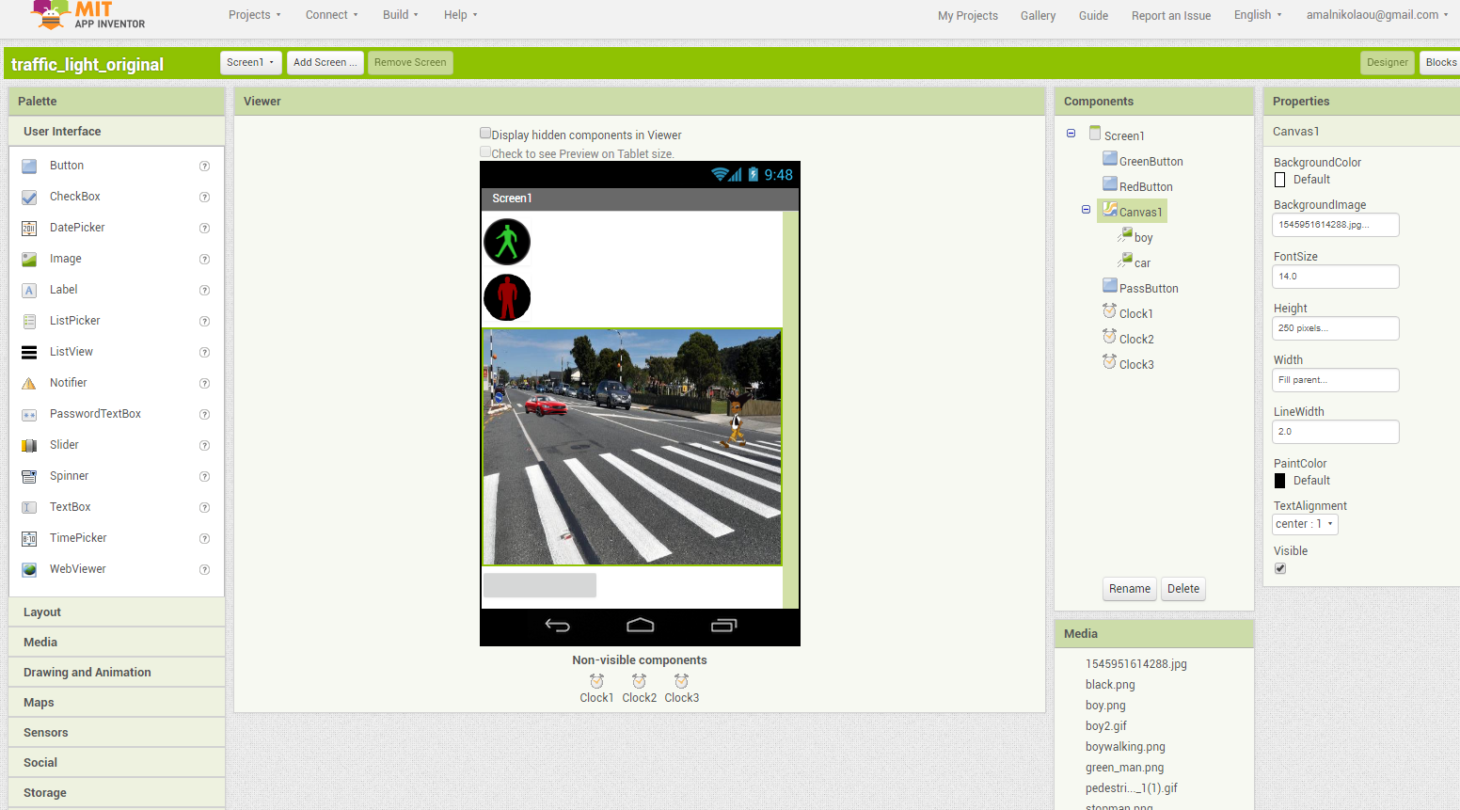

Το περιβάλλον αποτελείται από τέσσερα παράθυρα (Palette, Viewer, Components, Properties) Θα πειραματιστείτε με αυτά, προκειμένου να καταλάβετε ποια είναι η λειτουργία τους.

Δραστηριότητα 1
Μεταβείτε στο παράθυρο Components και επιλέξτε διαδοχικά με το ποντίκι σας τα αντικείμενα (component) GreenButton και boy. Τι παρατηρείτε να συμβαίνει στα αντίστοιχα παράθυρα Viewer και Properties.

_________________________________________________________________________________________

Δραστηριότητα 2
Θέλουμε το αντικείμενο (component) PassButton, να μην είναι γκρι αλλά κίτρινο και να περιέχει ένα κείμενο. Για παράδειγμα θέλουμε να έχει την εξής μορφή  Σε ποιο παράθυρο πιστεύετε ότι θα μεταβούμε και τι θα αλλάξουμε;

_________________________________________________________________________________________

Δραστηριότητα 3
Αν θέλατε να προσθέσετε ένα νέο αντικείμενο στην εφαρμογή, σε ποιο από τα τέσσερα παράθυρα πιστεύετε ότι θα μεταβαίνατε;

Δραστηριότητα 4

Πατήστε το κουμπί Blocks πάνω στη πράσινη μπάρα εργαλείων

Τι πιστεύετε ότι είναι αυτά που βλέπετε στο νέο παράθυρο που εμφανίζεται;

_________________________________________________________________________________________

Δραστηριότητα 5

Θα επιλέξουμε από το μενού της γκρι μπάρας εργαλείων Connect->AI Companion. 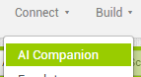 ώστε να εκτελέσουμε την εφαρμογή μας στη συσκευή Android. Έπειτα, Θα εκτελέσουμε την εφαρμογή ΜΙΤ AI2 Companion στη συσκευή Android, για να σαρώσουμε με τη φωτογραφική μηχανή του κινητού μας το QR Code, που θα δημιουργηθεί (δηλαδή μια μορφή εξελιγμένου Barcode),

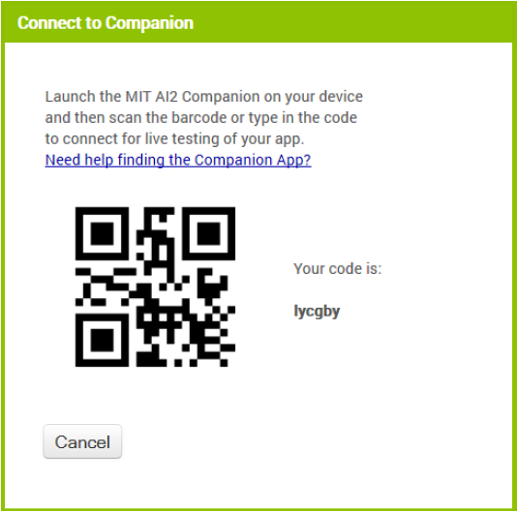
Έτσι, θα αναγνωριστεί αυτόματα ο κωδικός και θα γίνει η μεταφορά της εφαρμογής στη συσκευή Android, μέσω της ασύρματης σύνδεσης . Εναλλακτικά αν δεν διαθέτουμε συσκευή Android , εκτελούμε το πρόγραμμα aiStarter και τον emulator, επιλέγοντας από το μενού Connect->Emulator.

Τι πιστεύετε ότι κάνει αυτή η εφαρμογή;

_________________________________________________________________________________________

